Tillsynsbegäran – information om höga naturvärden och fridlysta arter i avverkningsanmälan A 65807-2020 i Strömsunds kommun

Detta dokument behandlar höga naturvärden i avverkningsanmälan A 65807-2020 i Strömsunds kommun. Denna avverkningsanmälan inkom 2020-12-09 00:00:00 och omfattar 27,6 ha.

Vi begär härmed att Skogsstyrelsen fattar beslut enligt miljöbalken som säkerställer att skogens höga naturvärden bevaras samt säkerställer att EU-lagstiftning efterlevs och att artskyddsbrott förhindras. Vi önskar även ta del av de ställningstaganden och beslut som myndigheterna meddelar till följd av aktuell avverkningsanmälan och föreningens inlaga (se 34 § förvaltningslagen).

Nedan beskrivs fynd av naturvårdsarter och fridlysta arter som gjorts i det avverkningsanmälda området.

# Naturvårdsarter

I avverkningsanmälan har följande 12 naturvårdsarter hittats: norsk näverlav (VU), brunpudrad nållav (NT), gränsticka (NT), rödbrun blekspik (NT), skrovellav (NT), barkkornlav (S), gulnål (S), gytterlav (S), luddlav (S), spindelblomster (S, §8), stuplav (S) och ögonpyrola (S). Av dessa är 5 rödlistade. För rödlistade arter har rödlistekategorin angivits inom parentes. Arter som är signalarter enligt Skogsstyrelsen har markerats med (S). För fridlysta arter anges även paragrafen i Artskyddsförordningen som arten är fridlyst enligt.

De påträffade naturvårdsarterna är ett tydligt kvitto på att detta rör sig om en skog med höga naturvärden. I Figur 1 visas en karta över det avverkningsanmälda området, där samtliga fyndplatser för naturvårdsarter som finns registrerade på Artportalen har markerats.

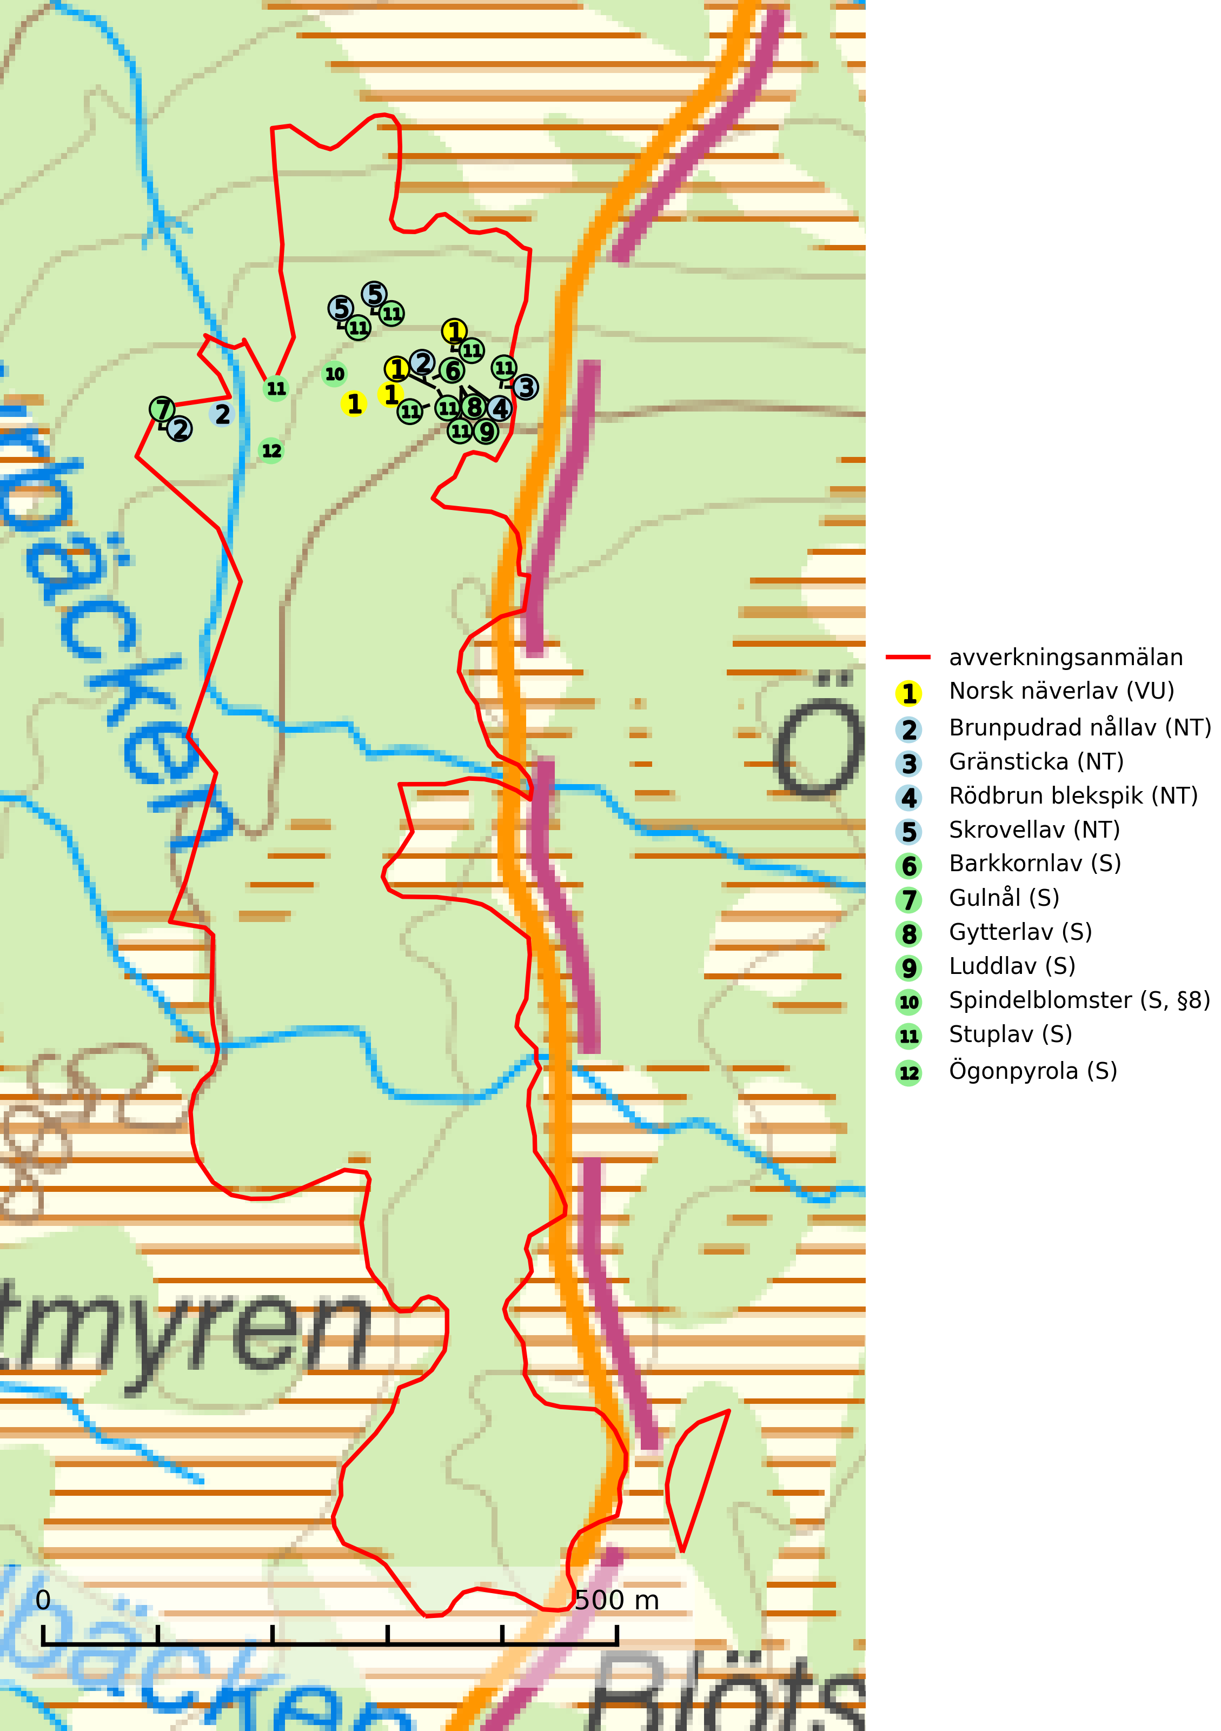

Figur 1. Fyndplatser för naturvårdsarter i det avverkningsanmälda området (röd linje). Markörer utan svart kant är placerade på fyndplatsen. Markörer med svart kant är placerade vid sidan av fyndplatsen och har ett svart streck som visar fyndplatsens exakta position. Kartans mittpunktskoordinat är N 7163054, E 439389 i SWEREF 99 TM.

**Brunpudrad nållav (NT)** är beroende av hög, jämn luftfuktighet och kan påträffas i fuktiga skogar av naturskogskaraktär, ofta i sumpgranskog eller andra sumpskogar. Arten är placerad högst upp i Skogsstyrelsens värdepyramid för bedömning av skog med höga naturvärden och förekomster bör undantas från skogsbruksåtgärder (SLU Artdatabanken, 2024; Nitare & Skogsstyrelsen, 2019).

**Gränsticka (NT)** är en mycket bra signalart inom hela sitt utbredningsområde. Den är huvudsakligen knuten till restbestånd av barrnaturskog och förekommer med ett tydligt optimum i orörda eller måttligt påverkade gamla granskogar där det föreligger långvarig kontinuitet av grov död ved. Lokaler som hyser arten, speciellt i mellersta och södra Sverige, bör undantas från skogsbruk (SLU Artdatabanken, 2024; Nitare & Skogsstyrelsen, 2019).

**Norsk näverlav (VU)**, rödlistad som sårbar, är en suboceanisk art och påträffas bara i områden med hög och jämn luftfuktighet. Den växer i fuktiga granskogar, främst på stammar eller grenar av äldre björkar och granar. Arten är placerad i toppen av Skogsstyrelsens värdepyramid för bedömning av skog med höga naturvärden och försvinner eller missgynnas starkt vid all form av avverkning på eller i anslutning till lokalerna. Norsk näverlav har en hög andel av sin världspopulation i Norge och Sverige vilket medför ett särskilt ansvar för arten (Nitare & Skogsstyrelsen, 2019; SLU Artdatabanken, 2024).

**Rödbrun blekspik (NT)** växer i norra Sverige på bark och ved av björk och gran i skogar med hög och jämn luftfuktighet. I södra Sverige växer den främst på ek i öppna åldriga lövskogar. I norra delen av sitt utbredningsområde hotas arten av slutavverkningar av gamla granskogar. I den södra delen av landet hotas den genom de åldriga lövskogarnas tillbakagång och särskilt ekhagarnas igenväxning och genom plantering av sådan mark med barrskog. Rödbrun blekspik signalerar alltid höga naturvärden (SLU Artdatabanken, 2024; Nitare & Skogsstyrelsen, 2019).

**Skrovellav (NT)** växer på gamla lövträd och på klippor i gamla skogar med hög och jämn luftfuktighet. Slutavverkning av kontinuitetsskog utgör det största hotet och lavens fortsatta förekomst bör säkerställas genom att lokaler med äldre skog skyddas. I områden med mycket hög luftfuktighet kan man på bålen av skrovellav finna en sällsynt parasitsvamp med rödbruna apothecier, skrovellavsknapp *Plectocarpon scrobiculatae* (EN) (SLU Artdatabanken, 2024; Nitare & Skogsstyrelsen, 2019).

**Stuplav** är en mycket bra signalart i hela sitt utbredningsområde och förekommer nästan enbart i skogsmiljöer med höga naturvärden. Den indikerar långvarig förekomst av gamla lövträd och miljöer med konstant hög luftfuktighet. I skogar med suboceaniskt klimat finns det en mycket sällsynt parasit, njurlavsknapp *Pletocarpon nephromeum* (EN), som växer på stuplav (SLU Artdatabanken, 2024; Nitare & Skogsstyrelsen, 2019).

**Ögonpyrola** är normalt en bra signalart som visar på områden med höga naturvärden och stabila förhållanden, särskilt inom näringsfattiga trakter. Växten är mycket känslig för markskador och försvinner snabbt efter slutavverkning. Den hotas också av skogsgödsling och markavvattning (Nitare & Skogsstyrelsen, 2019).

# Fridlysta arter

Följande fridlysta arter har sina livsmiljöer och växtplatser i den avverkningsanmälda skogen: spindelblomster (S, §8).

**Spindelblomster (§8)** växer i äldre mossrik granskog eller barrblandskog, men även i fjällbjörkskog. Arten indikerar långvarig trädkontinuitet och hög luftfuktighet och är mycket känslig för uttorkning och markskador. Spindelblomster har i många trakter minskat starkt under senare tid på grund av slutavverkningar och skogsmarksdikning (Nitare & Skogsstyrelsen, 2019).